MUNICIPIO DE SIACHOQUE
VEREDA CORMECHOQUE ABAJO

CAIDA DE BANCADA DE VIA
En este sector se evidencia un alto nivel freático causando por infiltración de aguas que vienen desde el inicio de la montaña hasta llegar a este punto que hacen que el terreno ceda considerablemente. La zona de estudio queda ubicada en la vereda cormechoque abajo, es una vía que queda colindante con el rio y en la cual, debido a la problemática ya hablada y a la constante socavación del rio, se encontraron varias patologías en el terreno como grietas y derrumbes, las cuales dieron como resultado el inminente colapso de gran parte de la vía, poniendo en alerta a la administración municipal por el riesgo que implica que se siga desprendiendo el terreno.
A continuación, se muestran las evidencias del problema y el comportamiento que ha tenido la zona. En la imagen 1 se ve la carretera aledaña al terreno, sobre la cual se evidencia un derrumbe de gran zona de la vía.
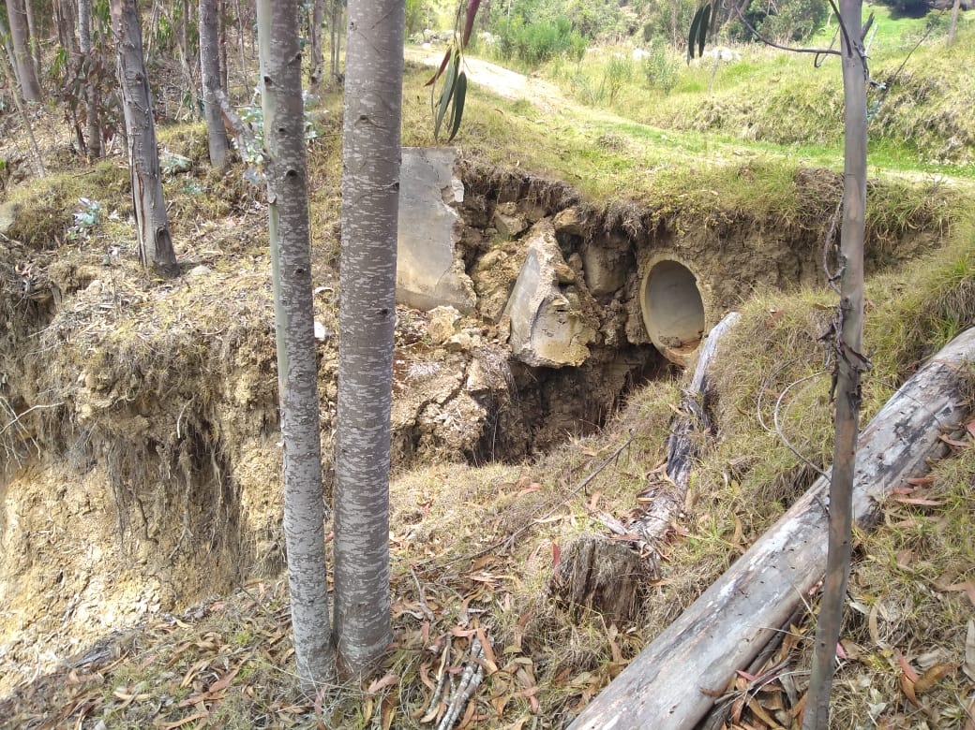
IMAGEN 1
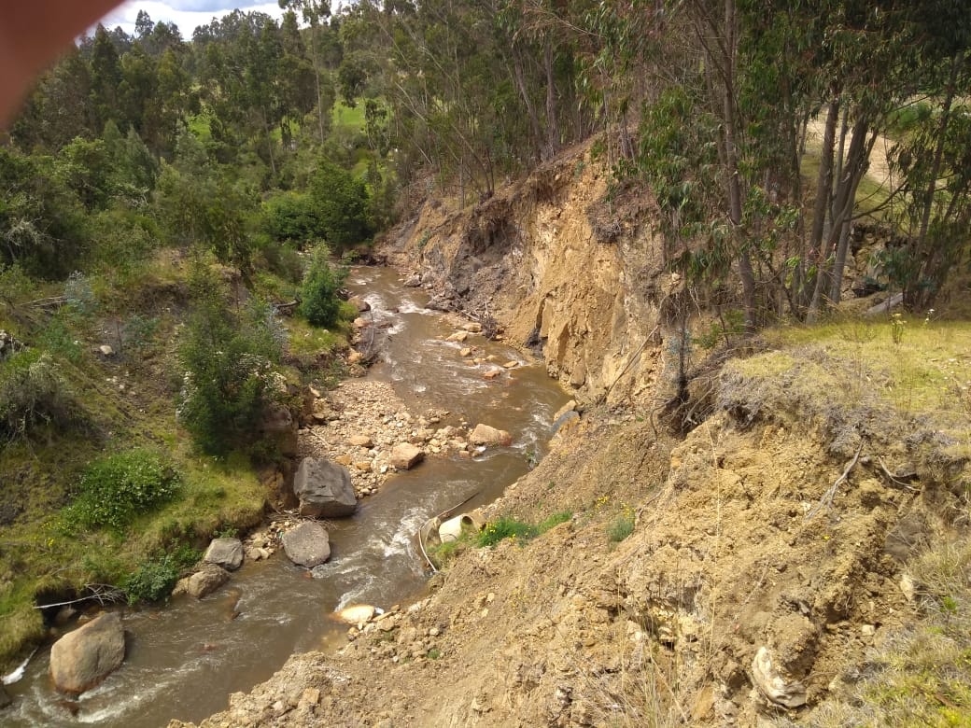
IMAGEN 2
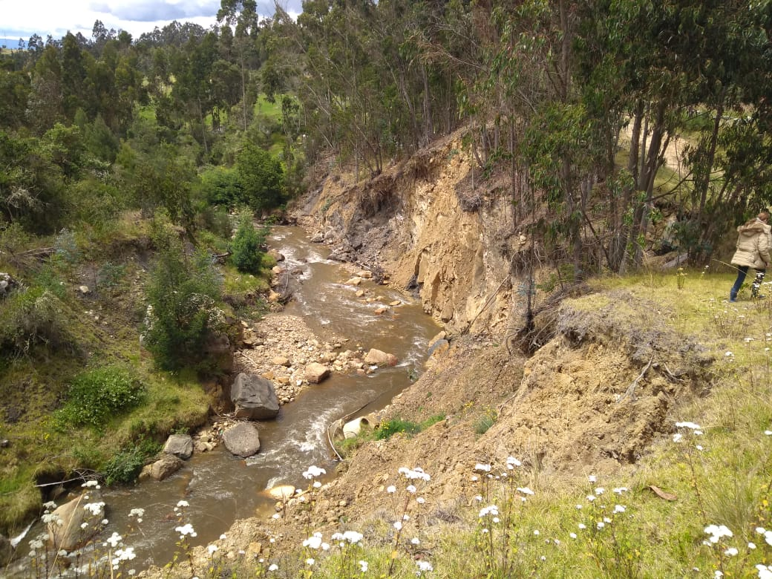
IMAGEN 3

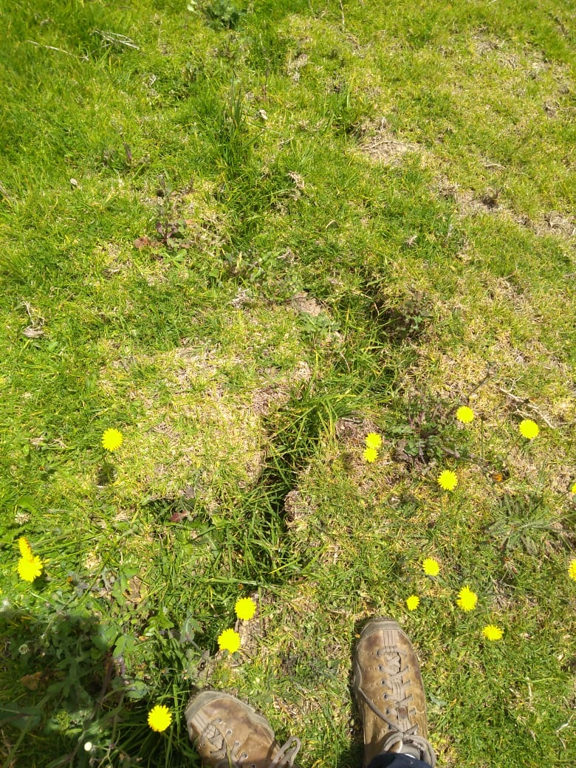
IMAGEN 4

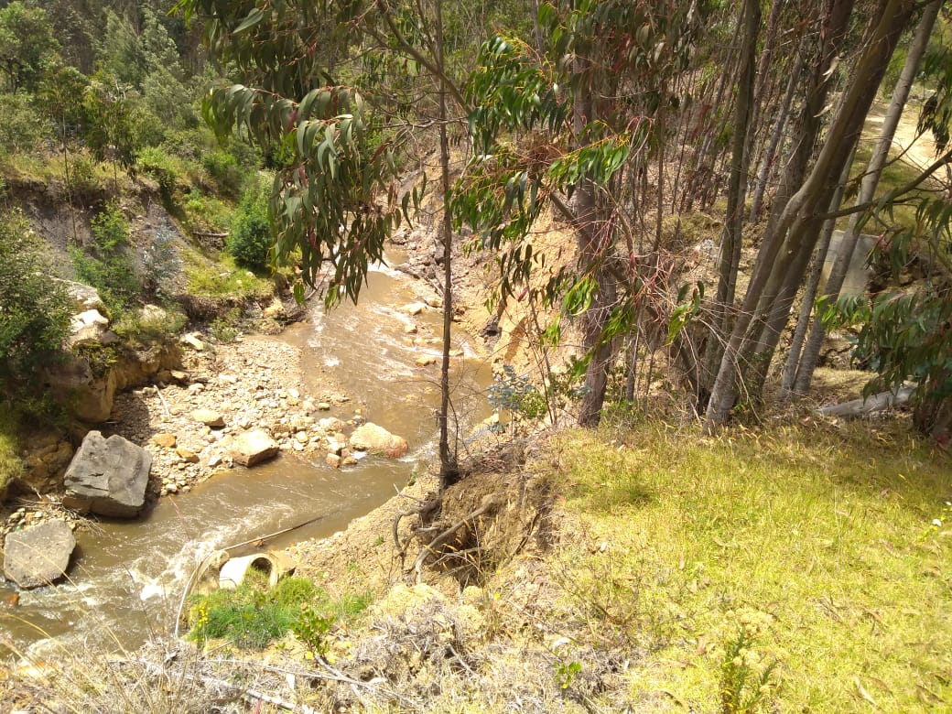
IMAGEN 5
Las anteriores imágenes muestran los inicios del derrumbe, y como se evidencia en la imagen 4, esas son las grietas que tienen en riesgo la integridad del terreno.
15 días después de estas fotos la panorámica es distinta, ya el colapso es mayor y se prevee que siga aumentando.
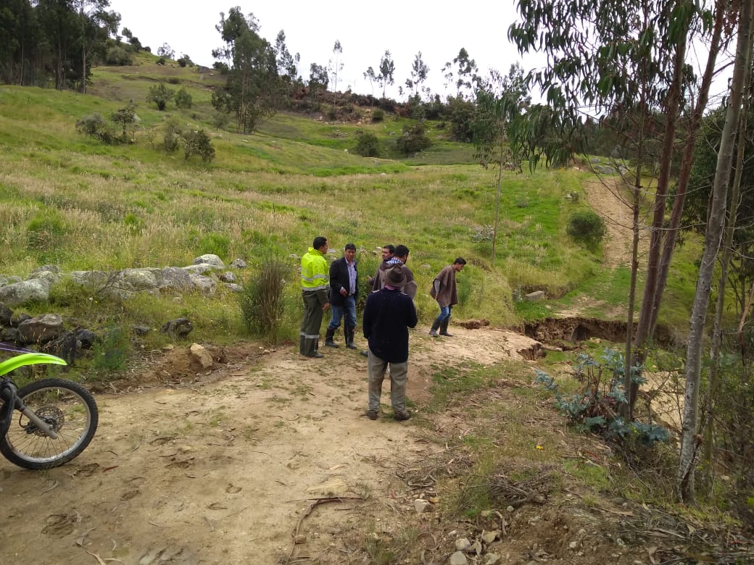
IMAGEN 6
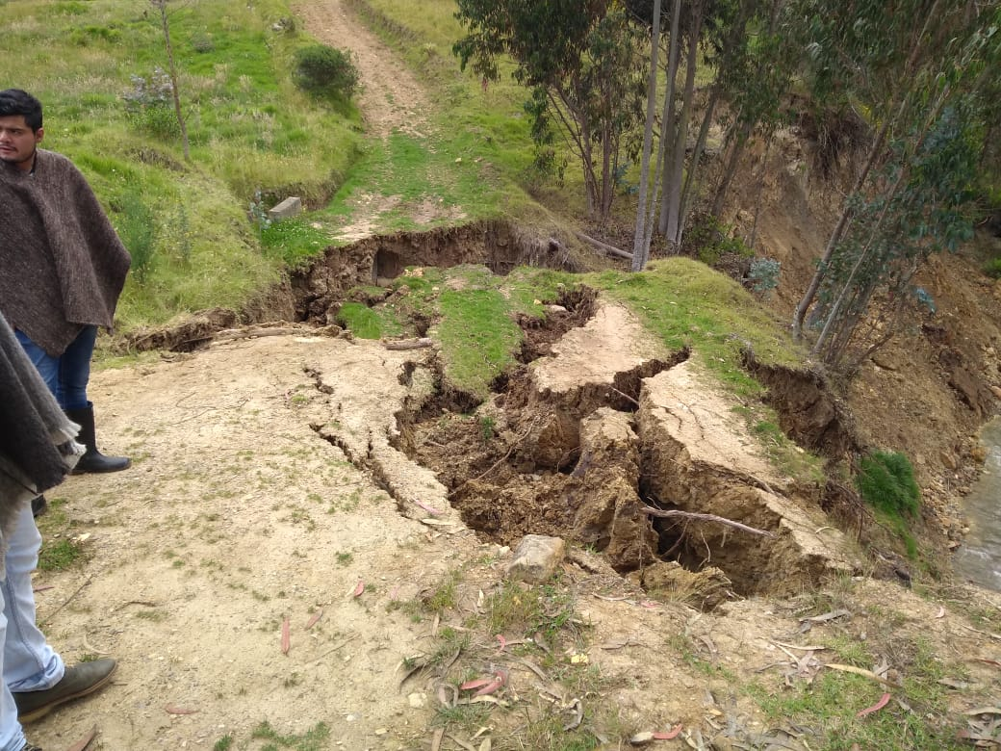
IMAGEN 7
En las anteriores imágenes se puede ver como se derrumbó la carretera, y el acompañamiento que tiene la administración municipal en conjunto con la policía y los bomberos para tomar medidas al respecto. En las siguientes imágenes se va a mostrar más sobre este caso.
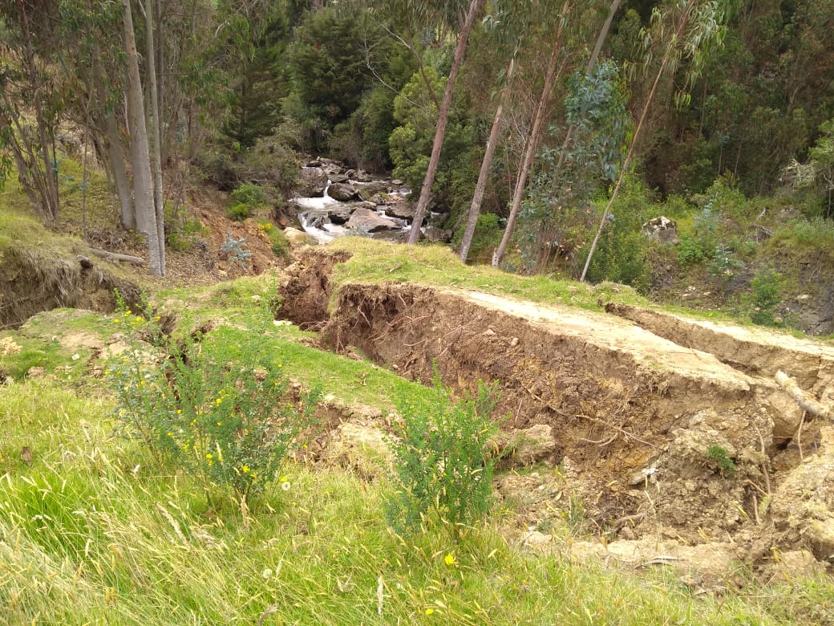
IMAGEN 8
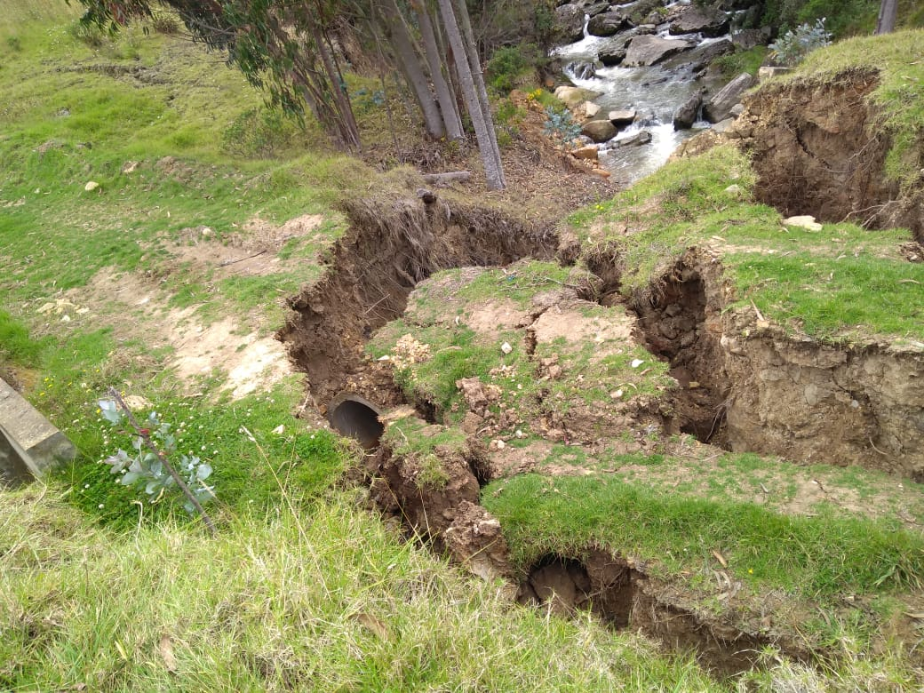
IMAGEN 9
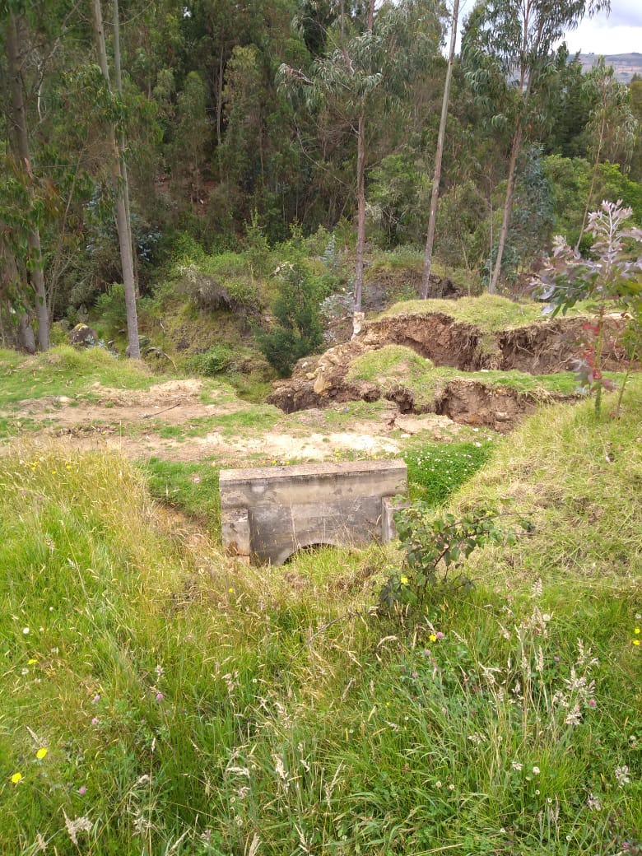
IMAGEN 10

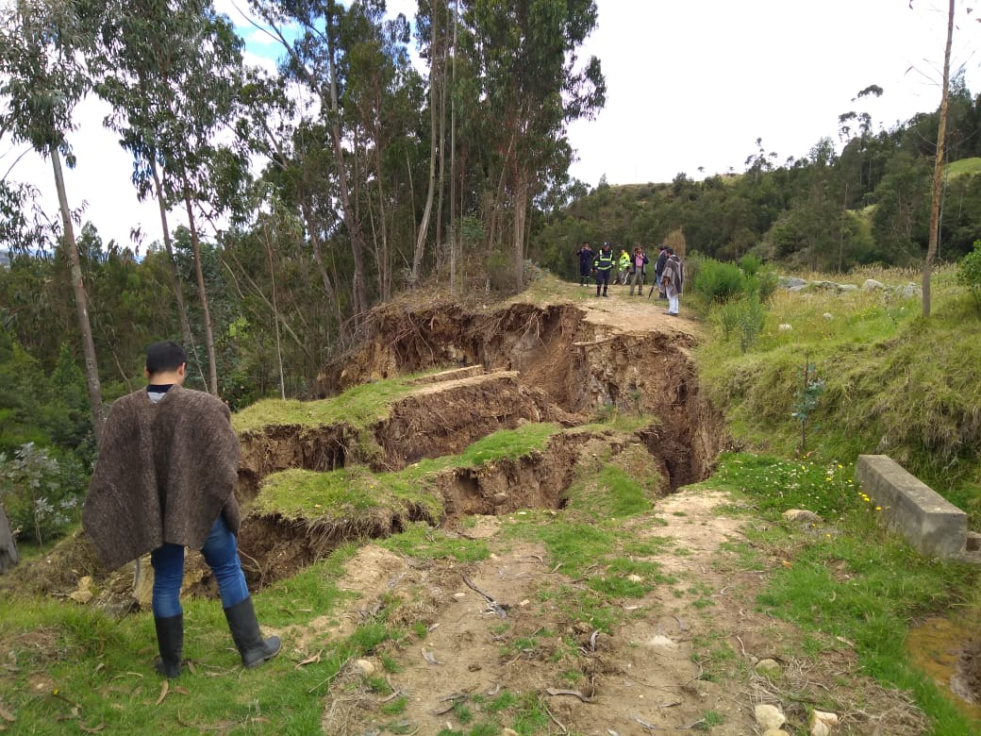
IMAGEN 11
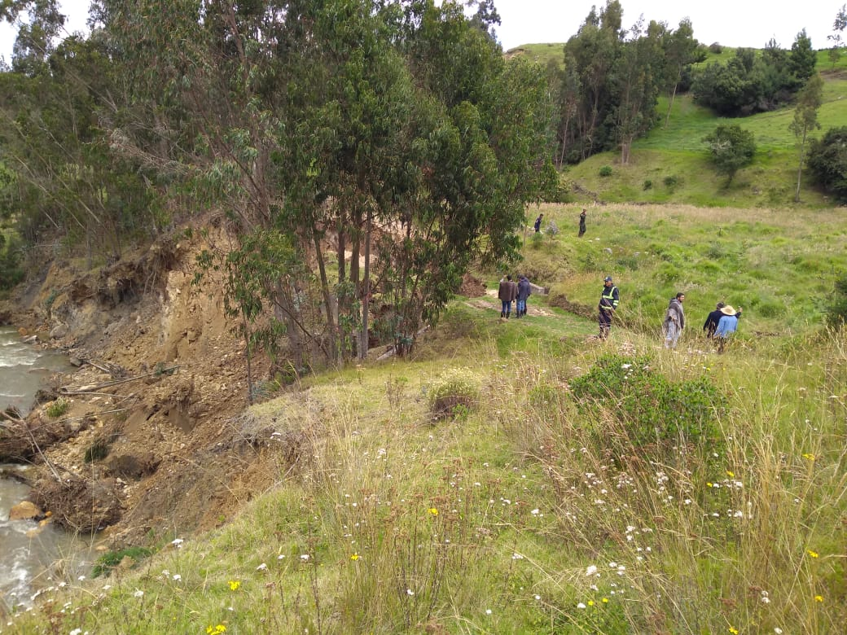
IMAGEN 12
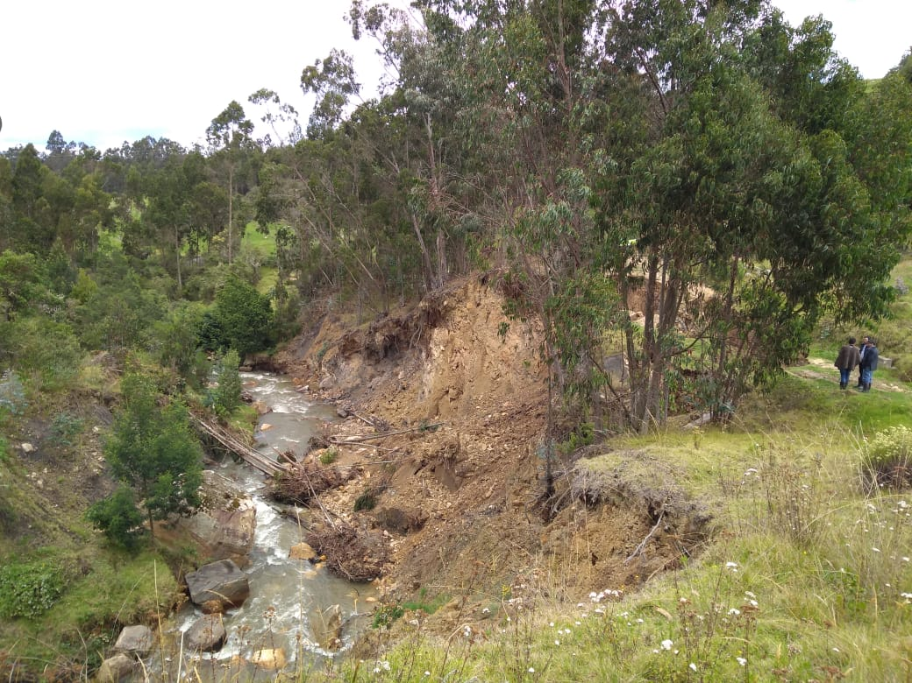
IMAGEN 13
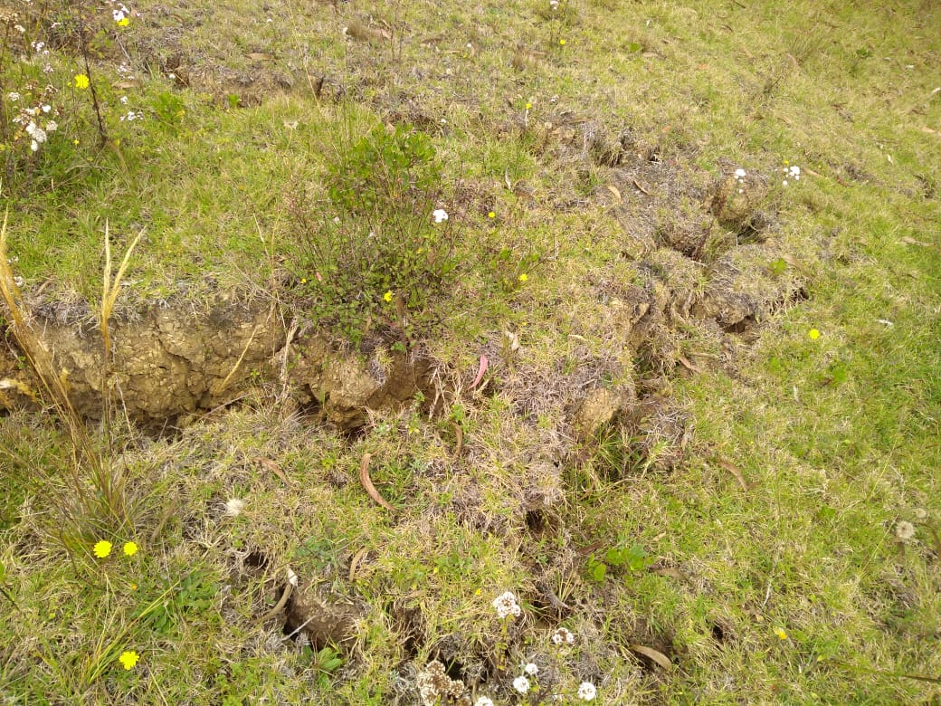
IMAGEN 14
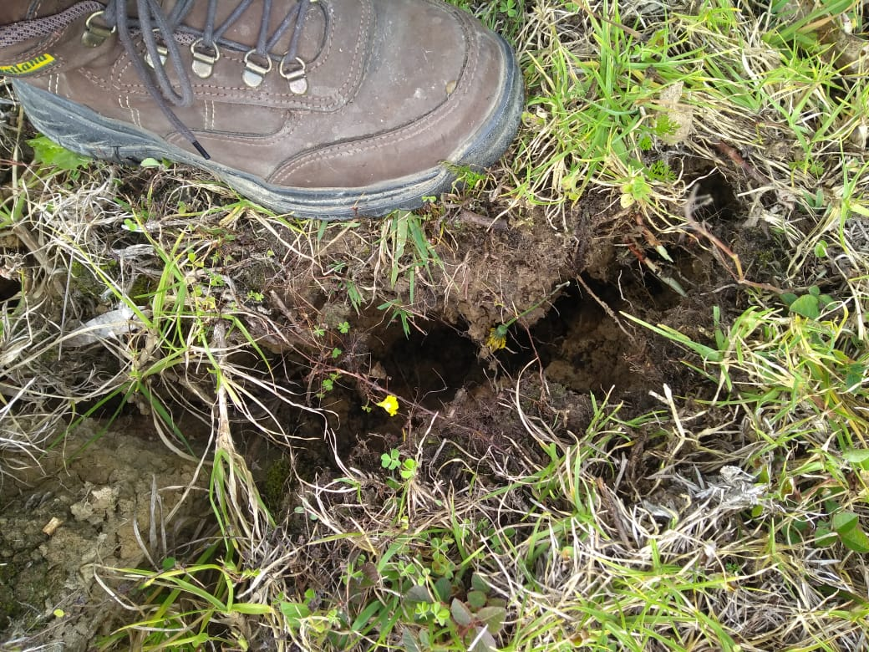
IMAGEN 15
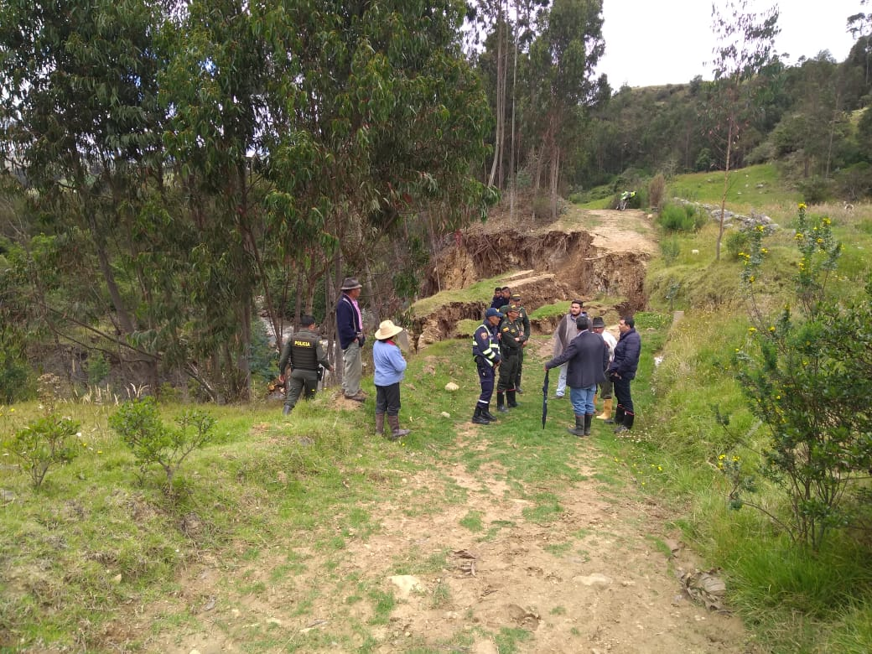
IMAGEN 16
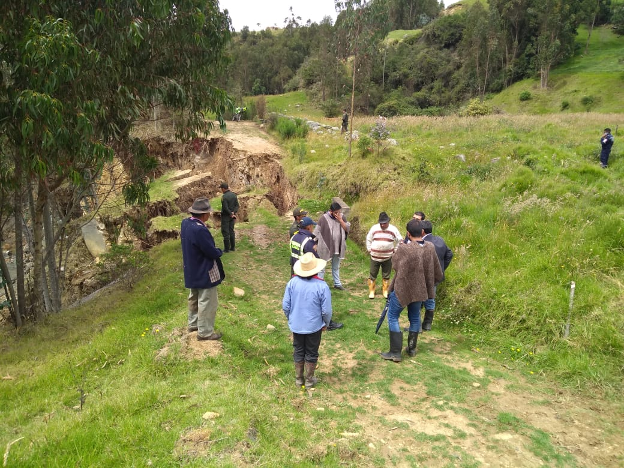
IMAGEN 17
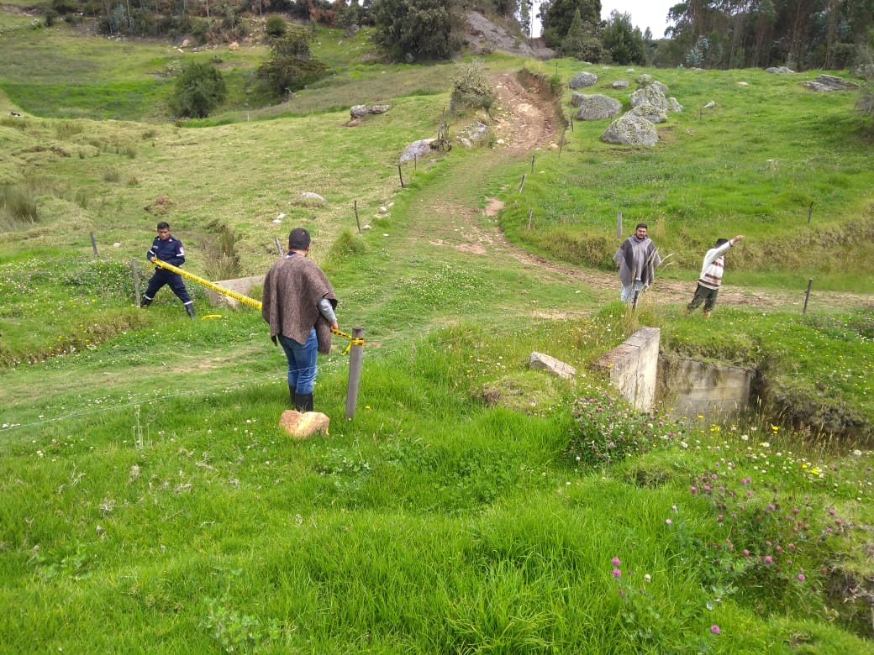
IMAGEN 18
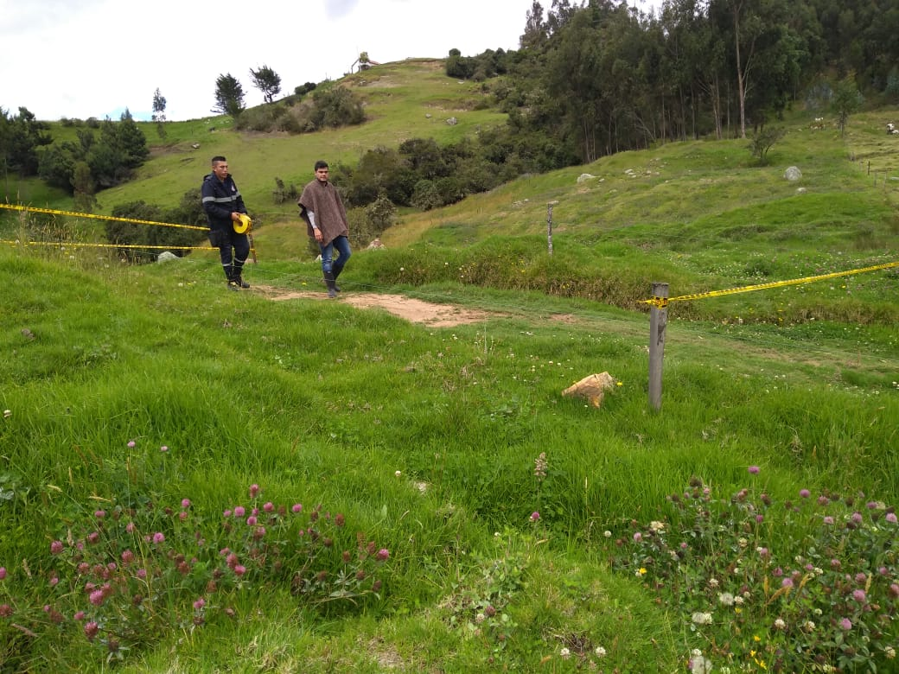
IMAGEN 19
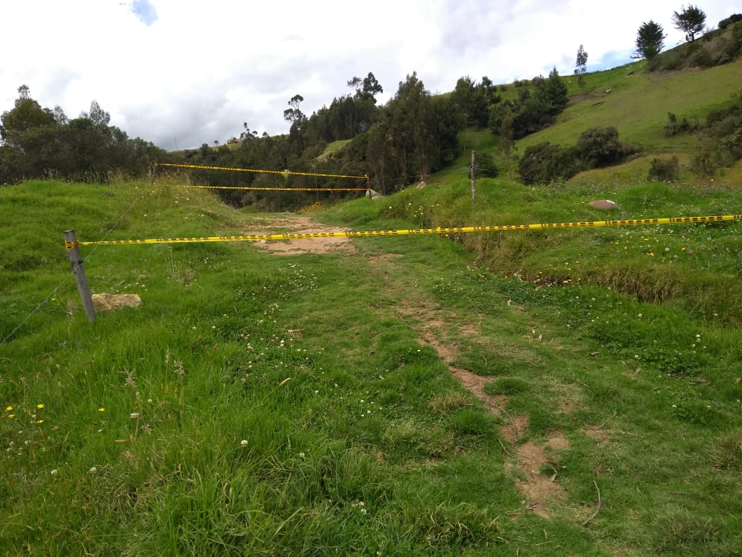
IMAGEN 20
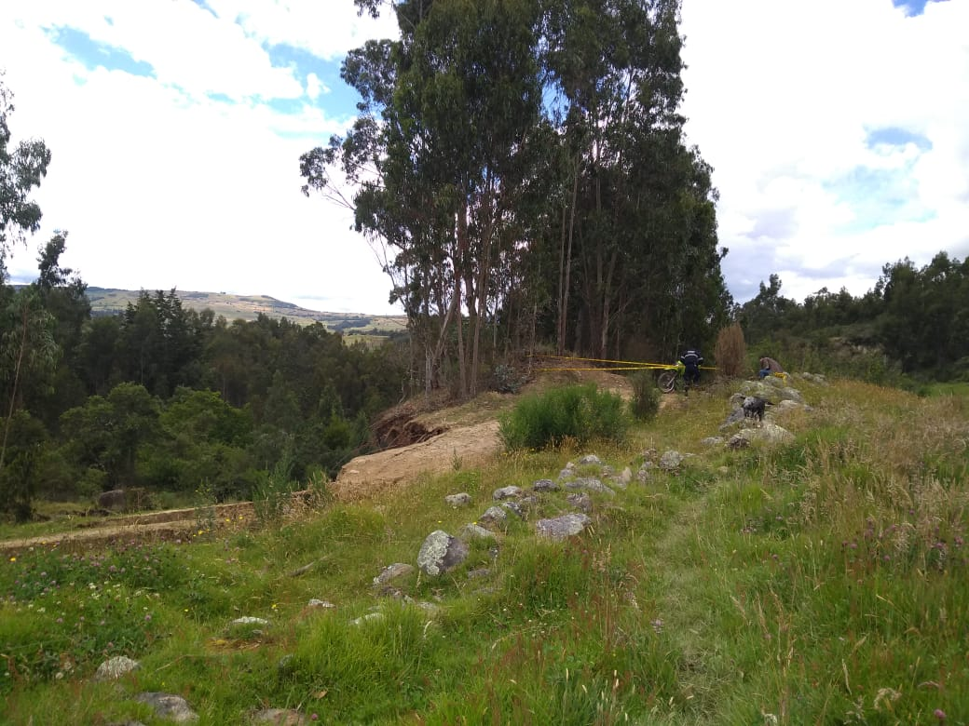
IMAGEN 21
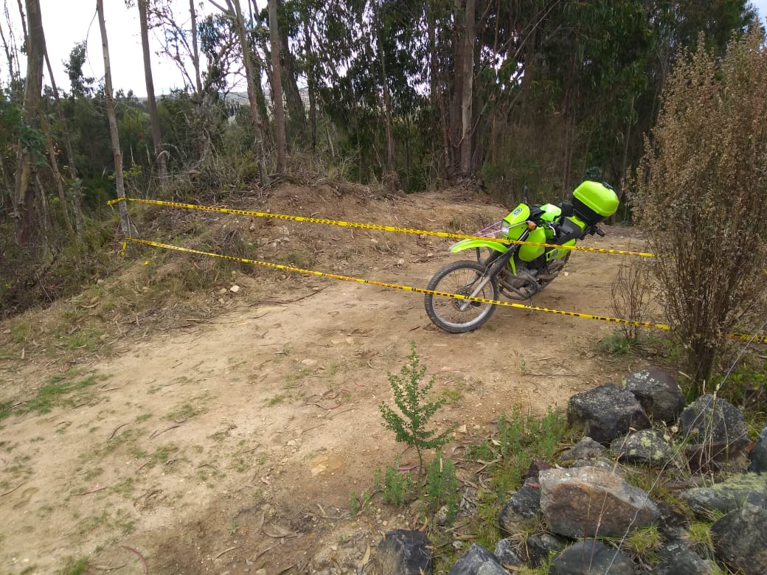
IMAGEN 22
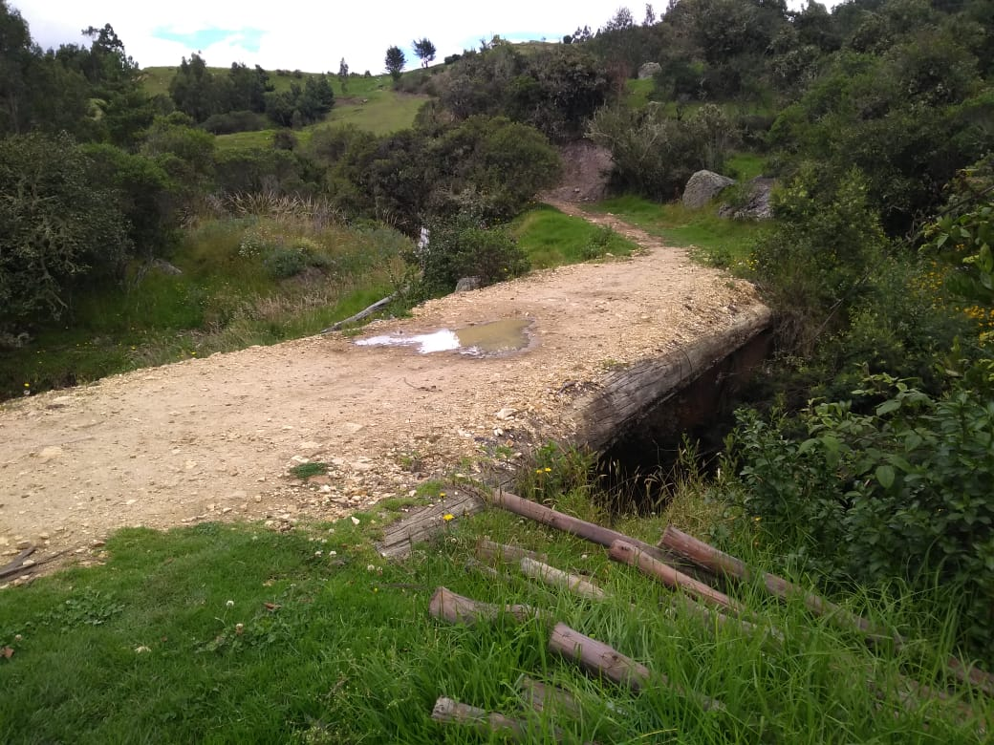
IMAGEN 23
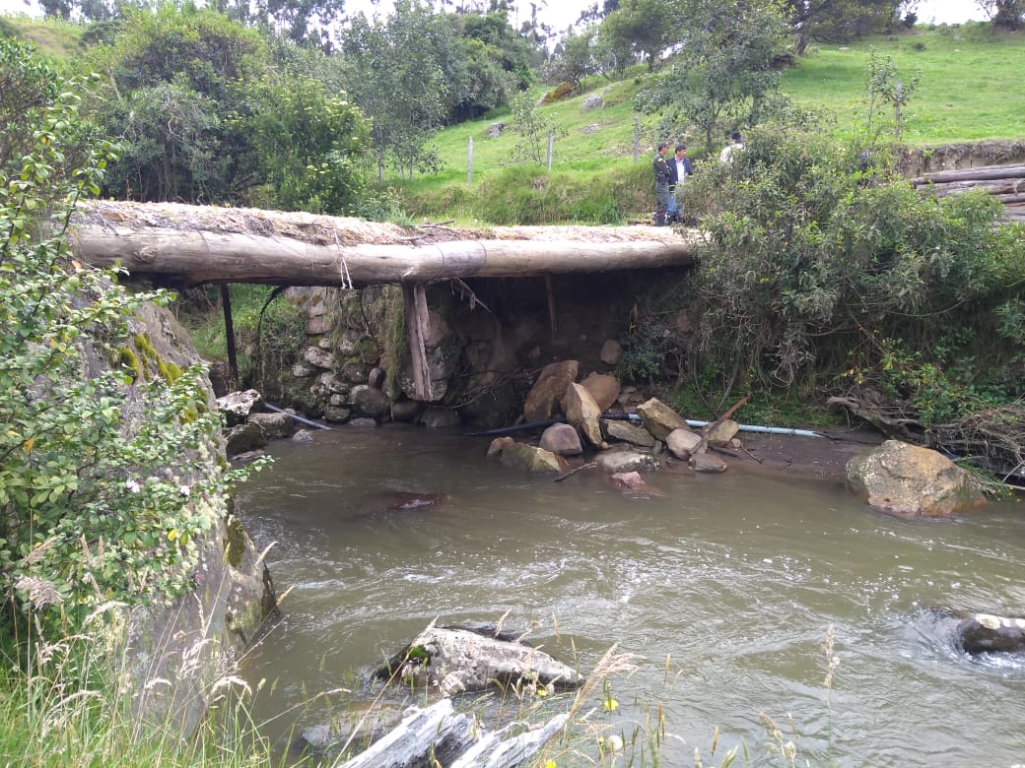
IMAGEN 24
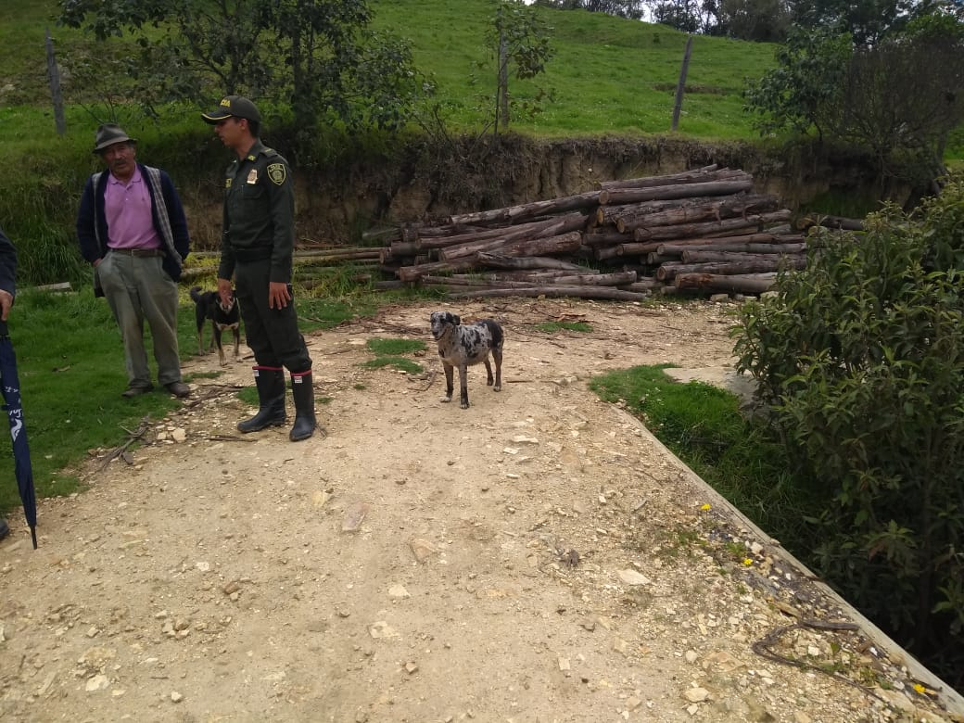
IMAGEN 25
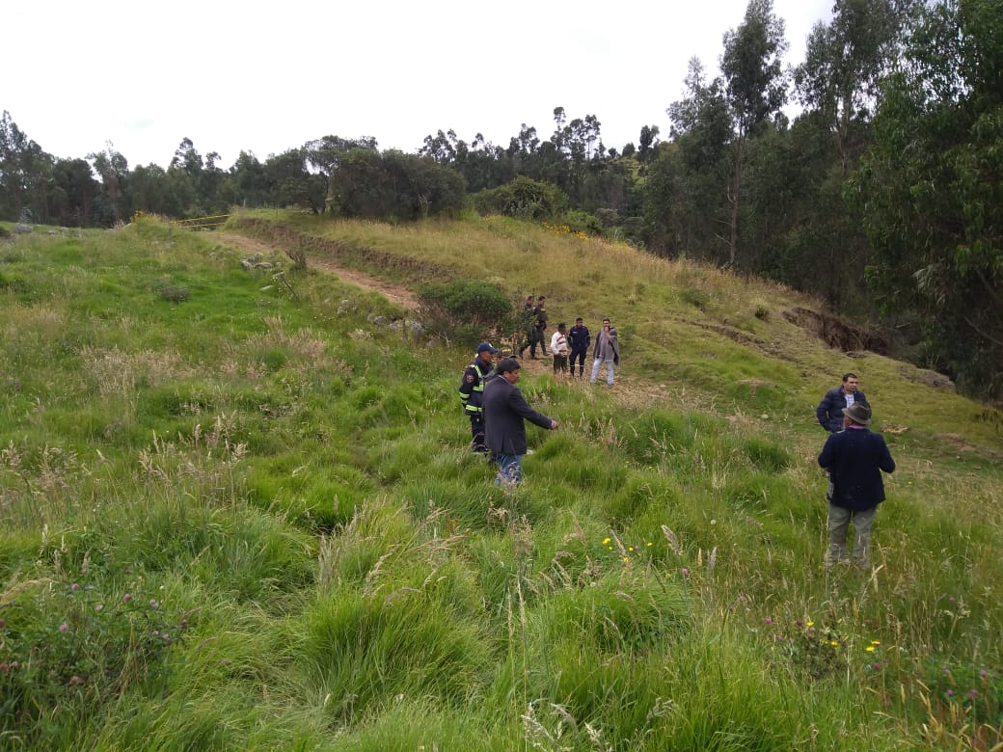
IMAGEN 26
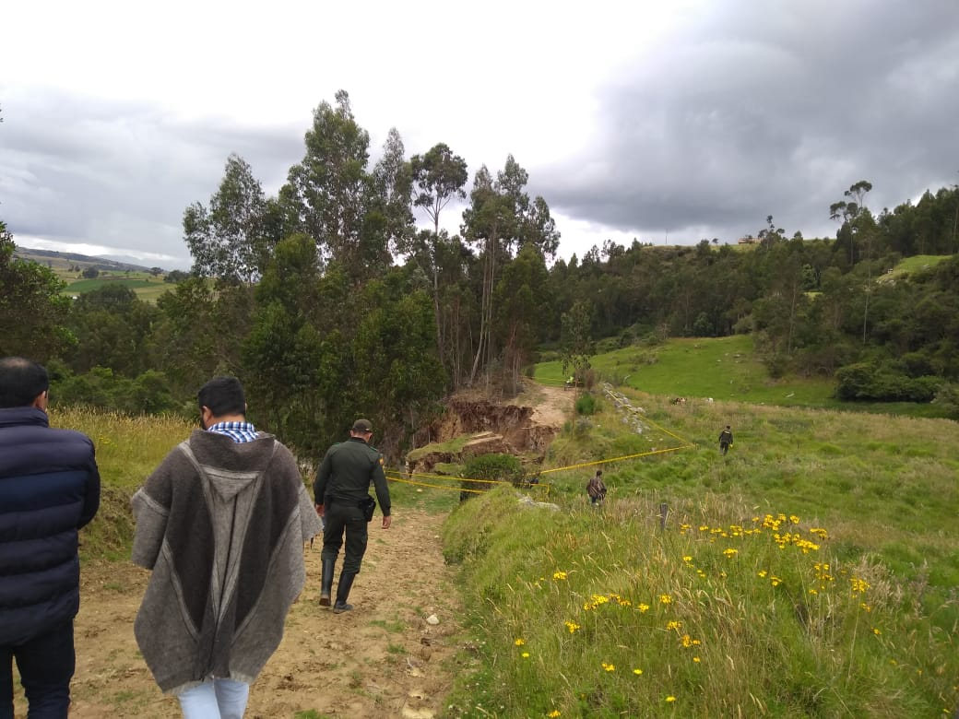
IMAGEN 27
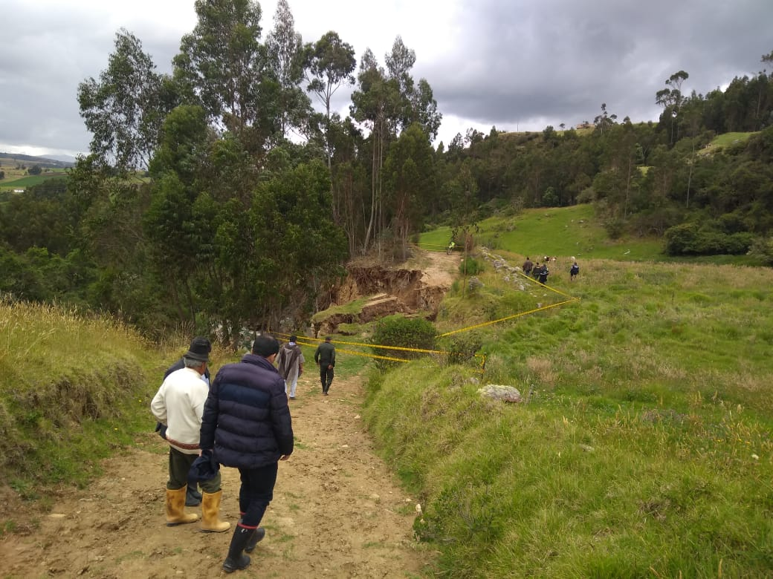
IMAGEN 28
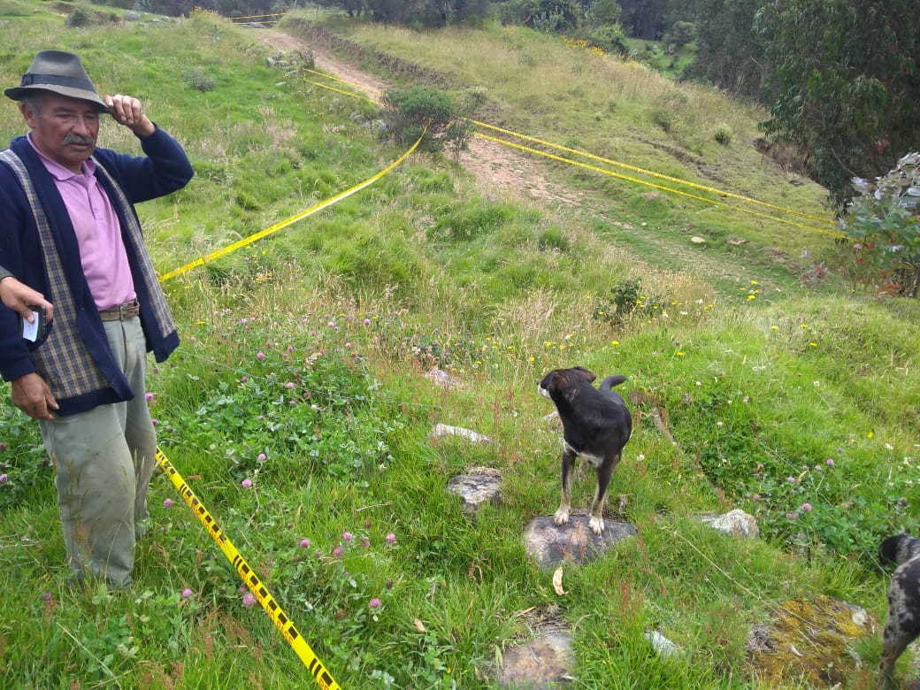
IMAGEN 29
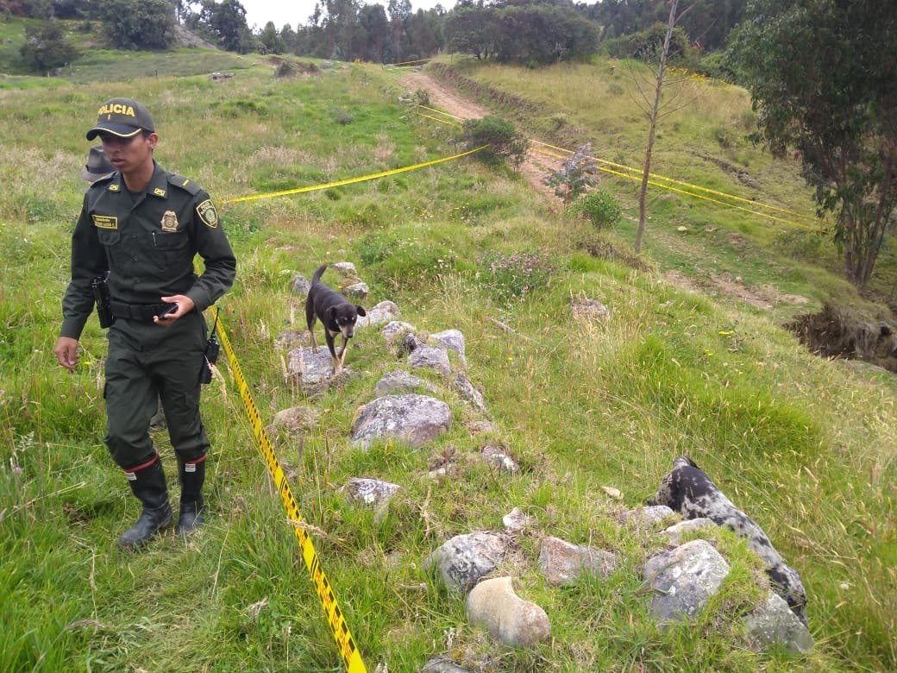
IMAGEN 30
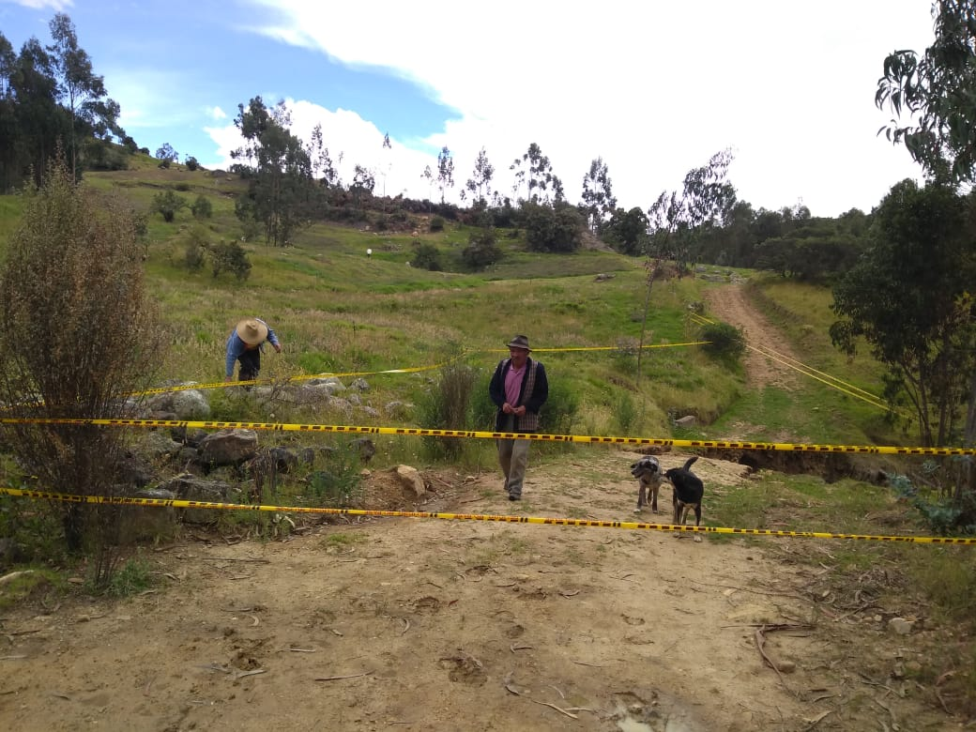
IMAGEN 31
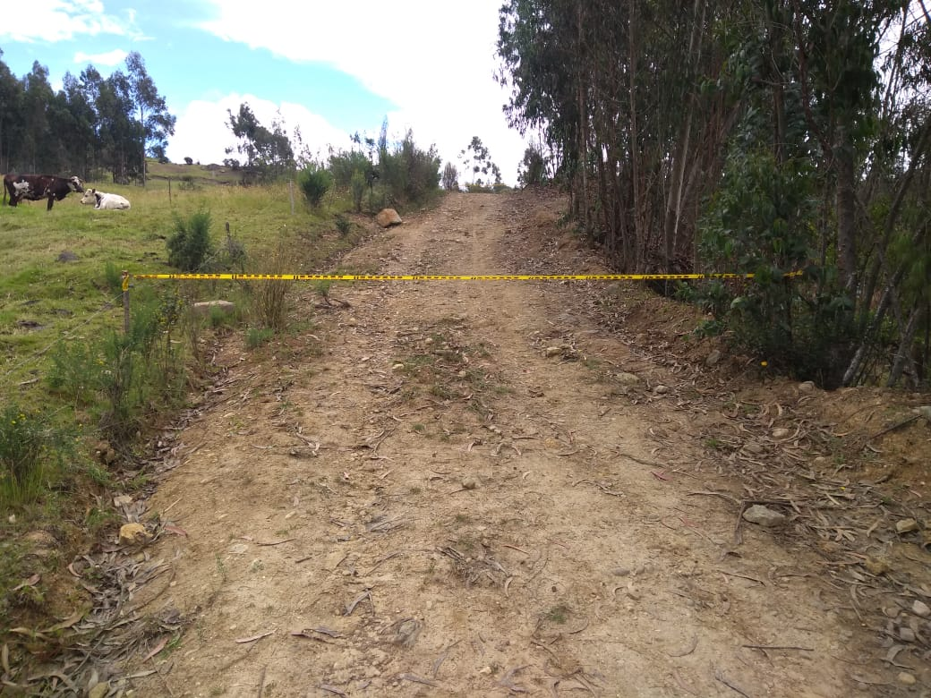
IMAGEN 32
Se realizaron obras para habilitar paso peatonal.
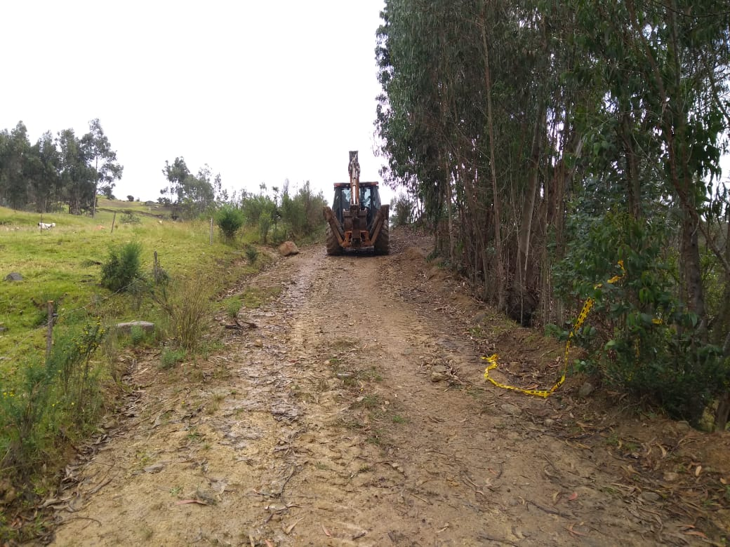
IMAGEN 33
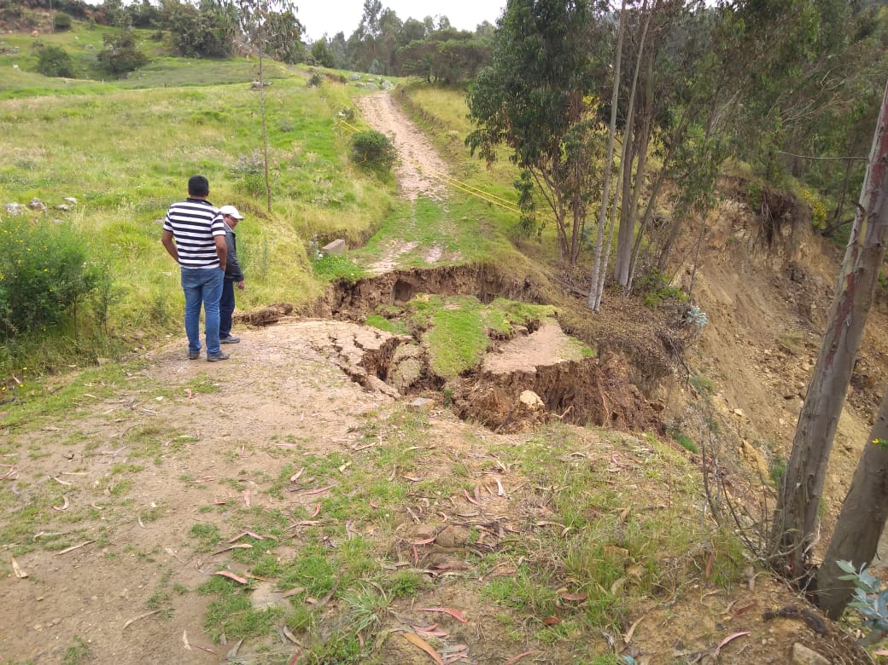
IMAGEN 34
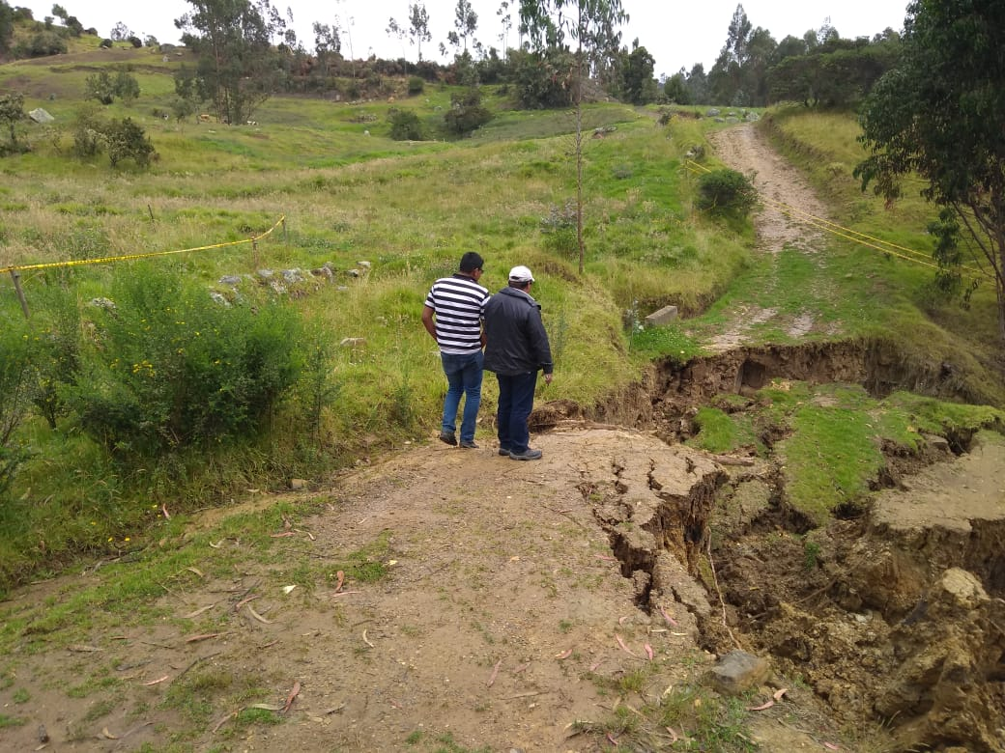
IMAGEN 35
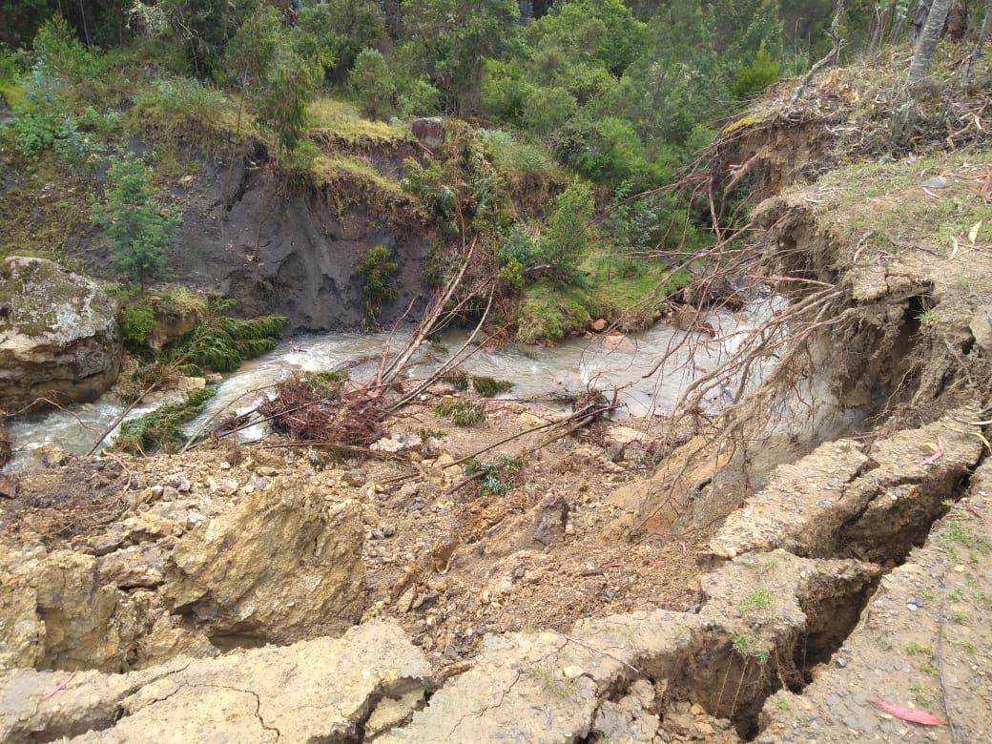
IMAGEN 36
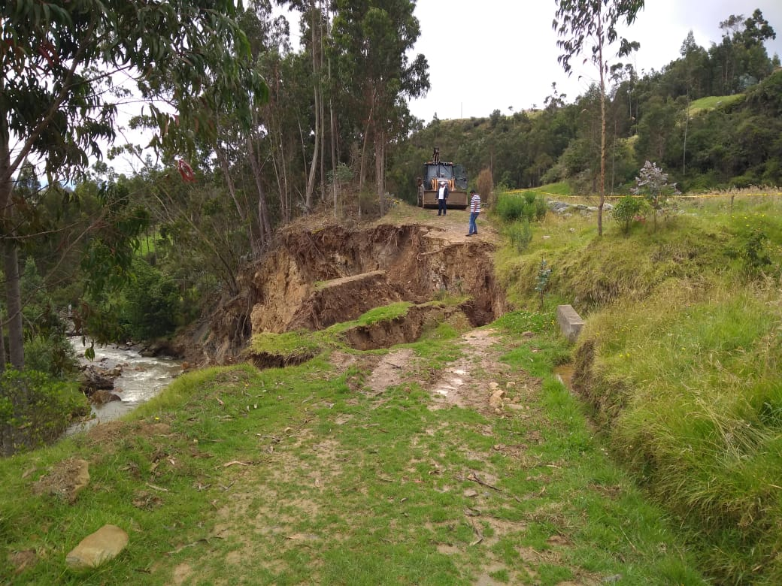
IMAGEN 37
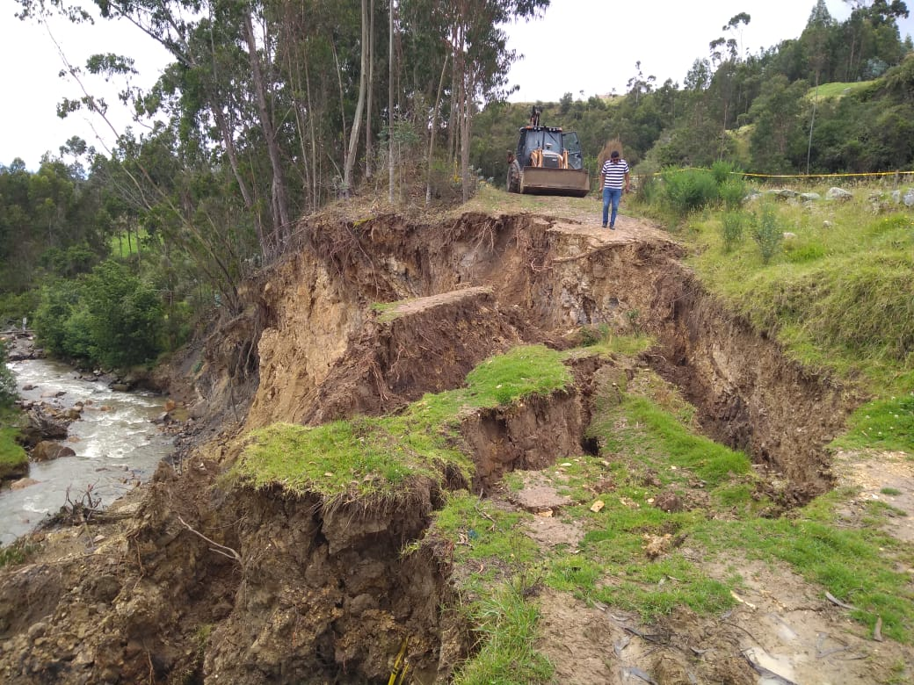
IMAGEN 38
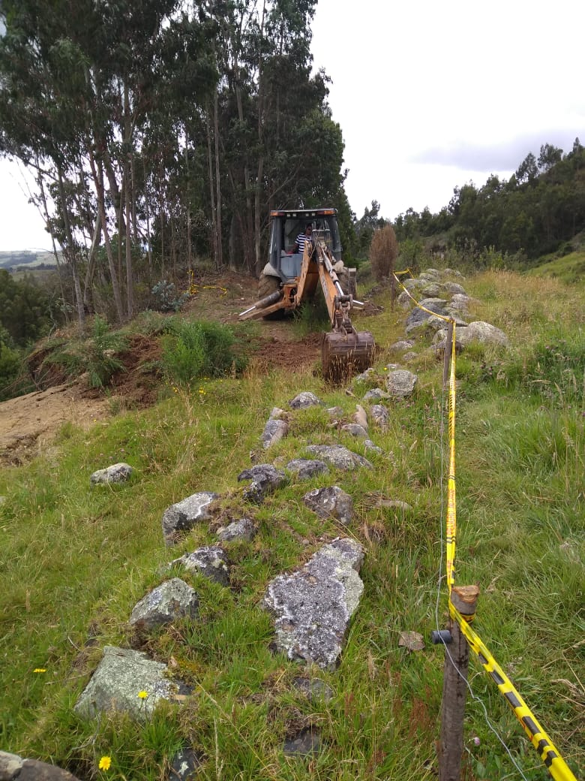
IMAGEN 39

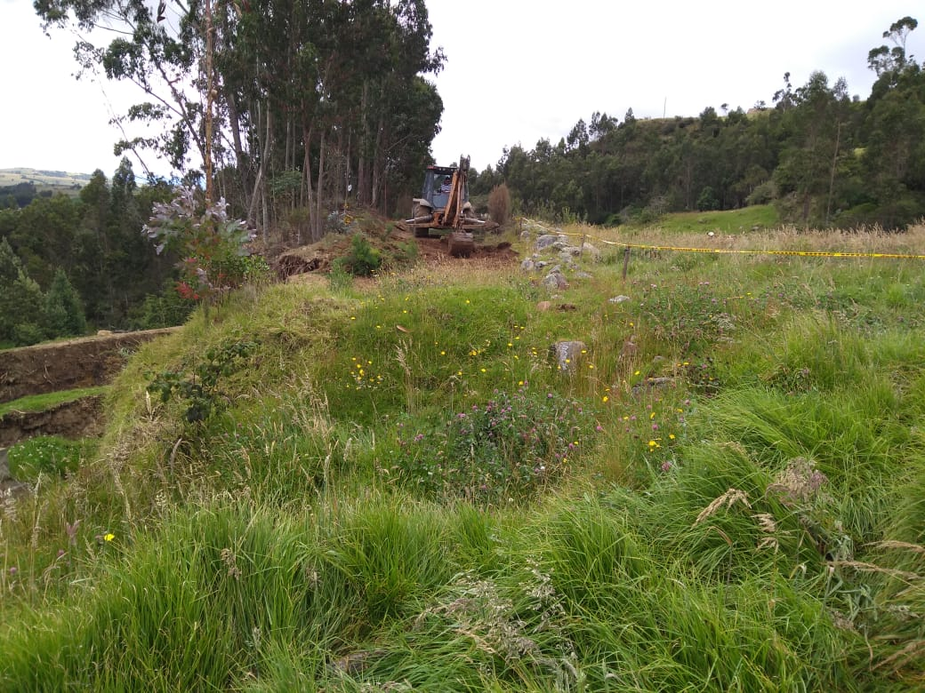
IMAGEN 40
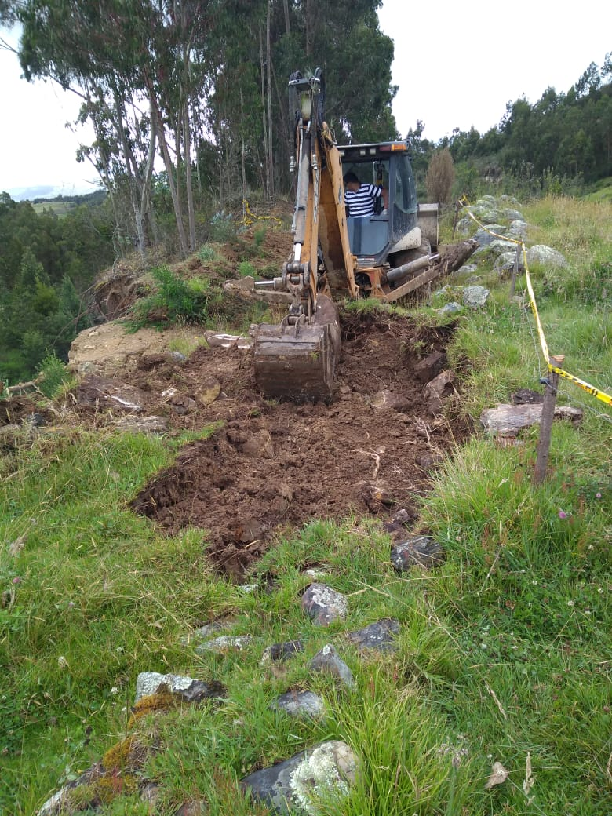
IMAGEN 41
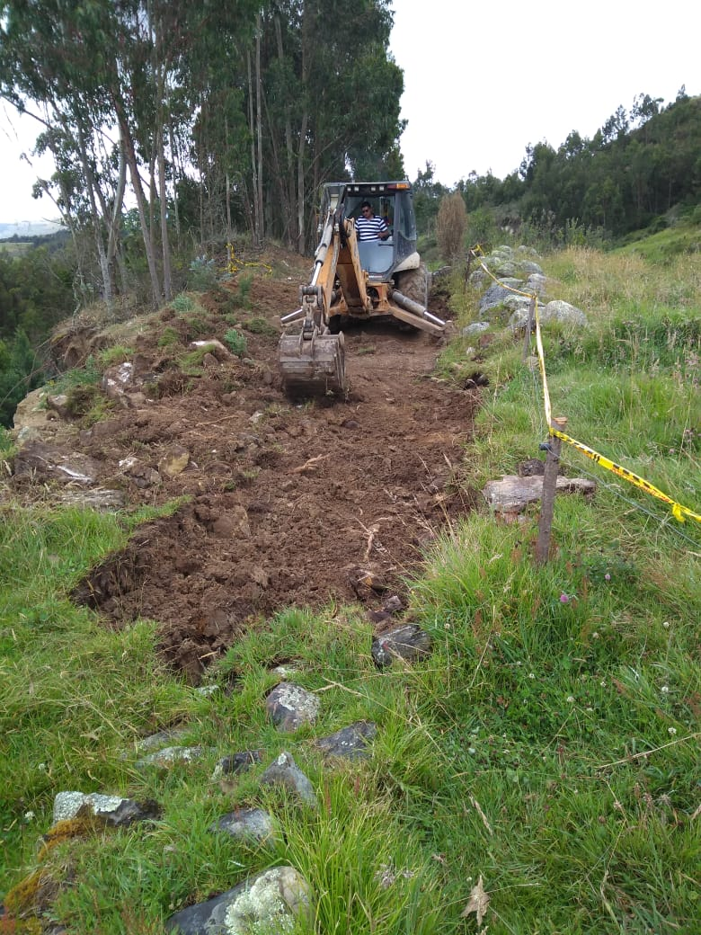
IMAGEN 42
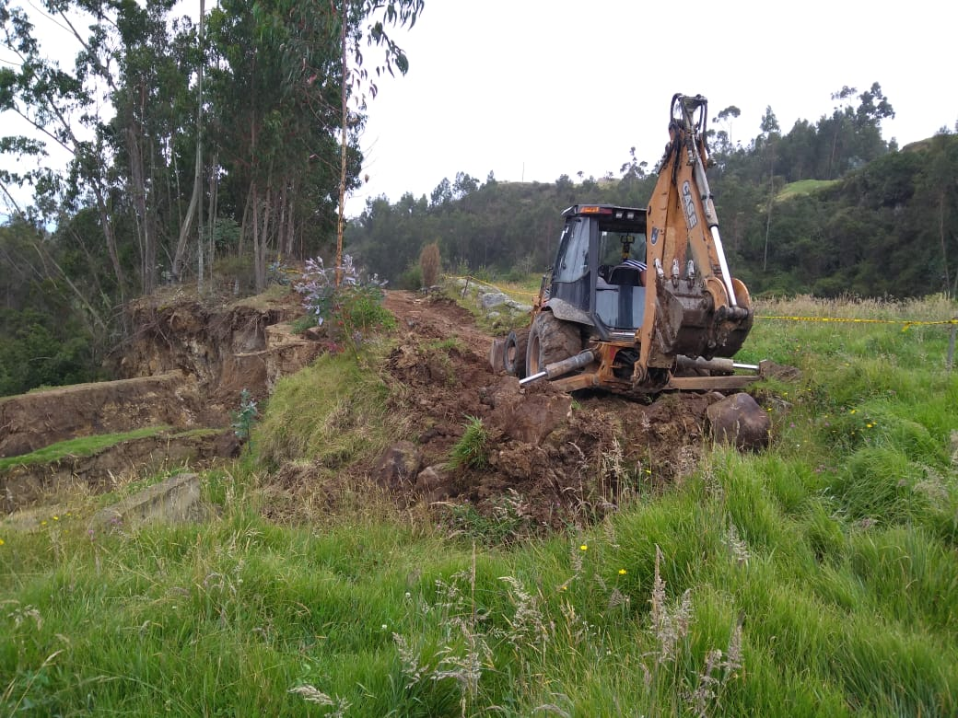
IMAGEN 43
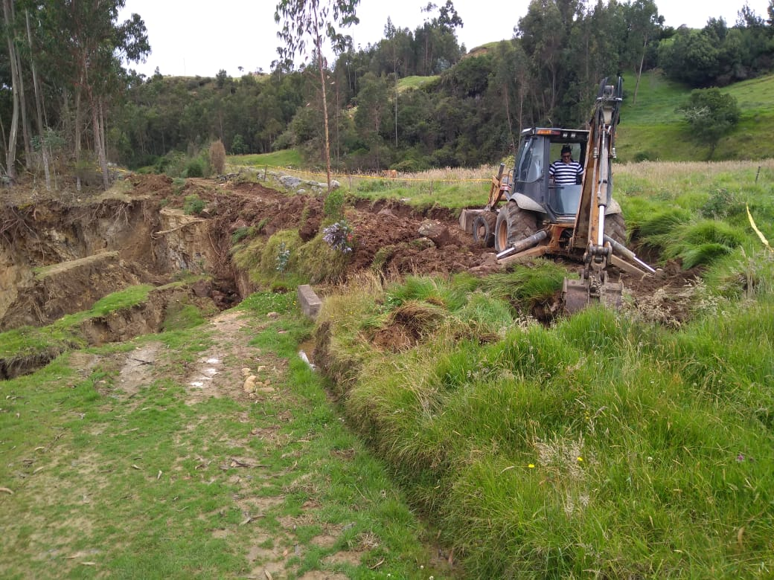
IMAGEN 44
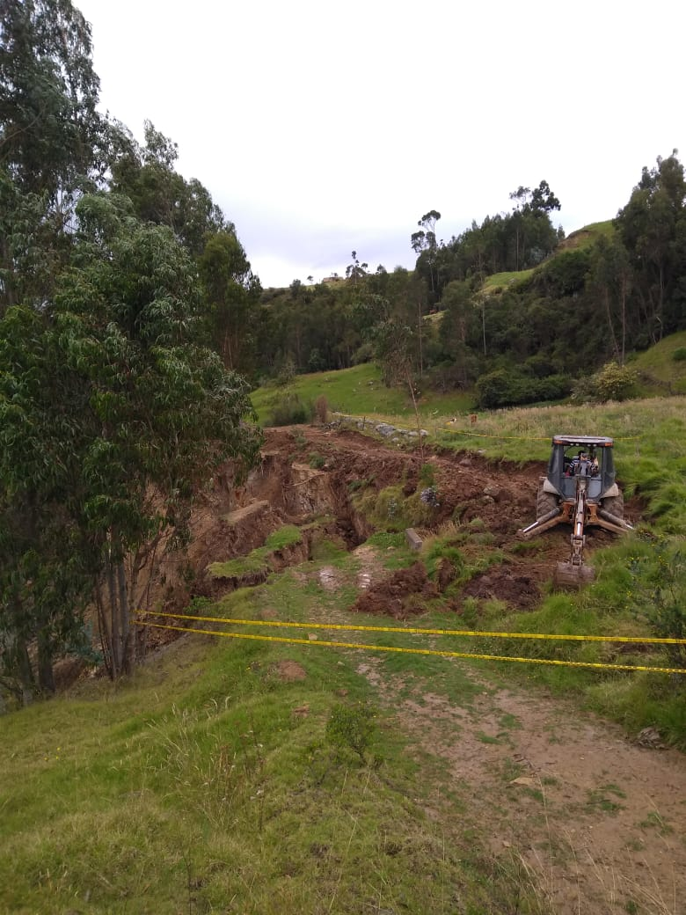
IMAGEN 45
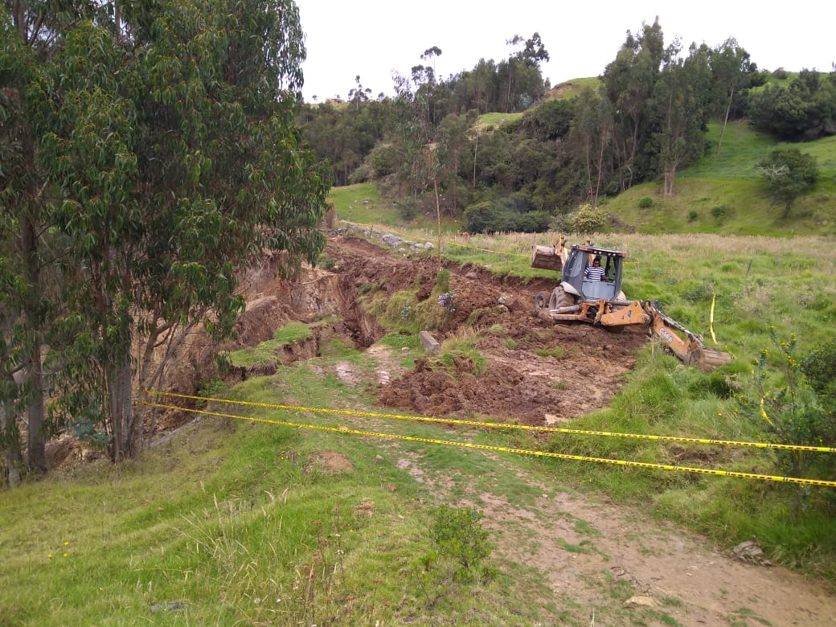
IMAGEN 46
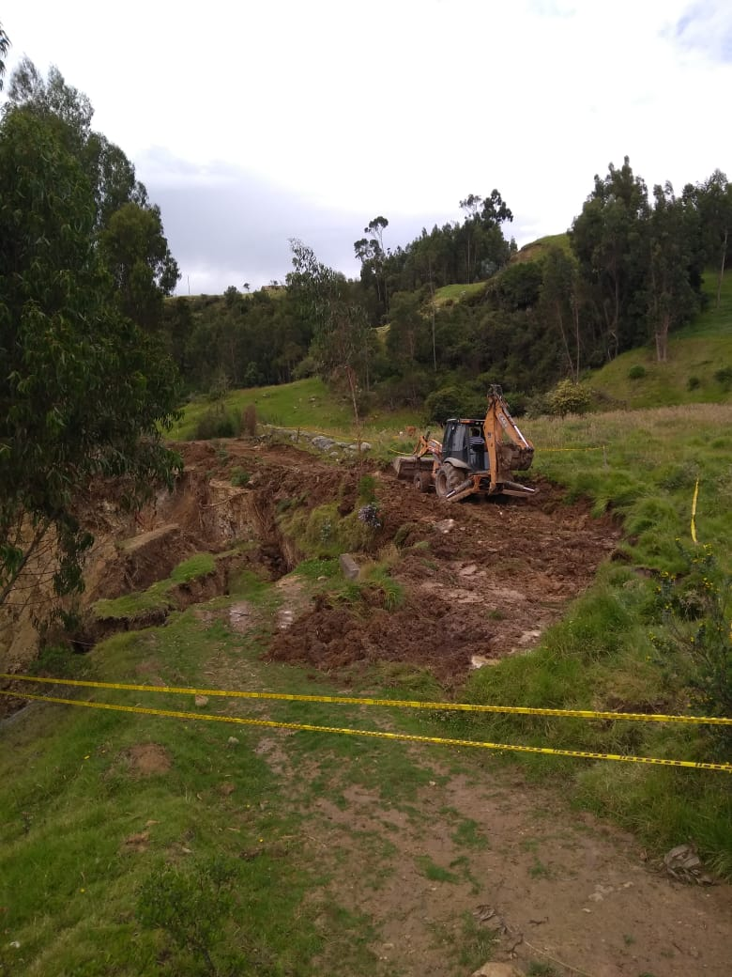
IMAGEN 47
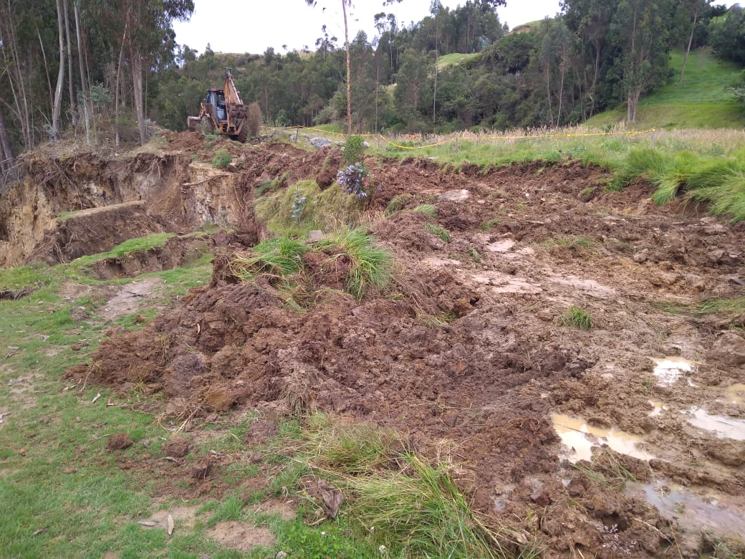
IMAGEN 48
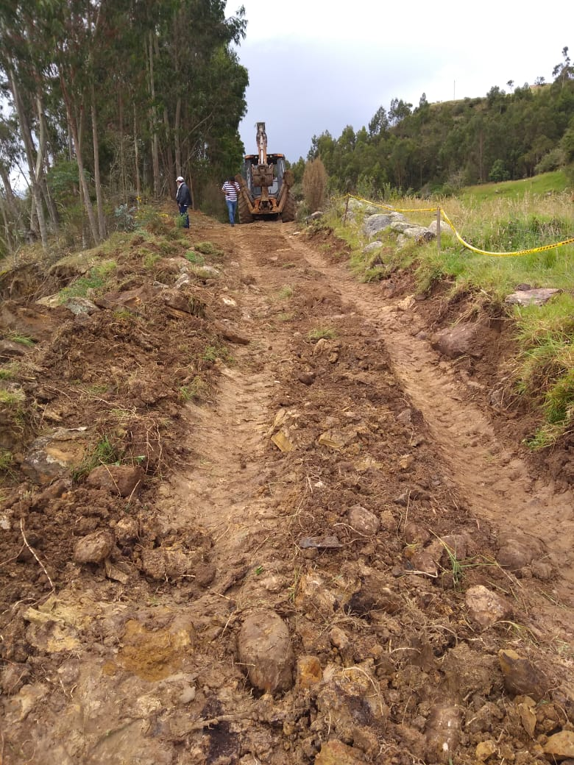
IMAGEN 49

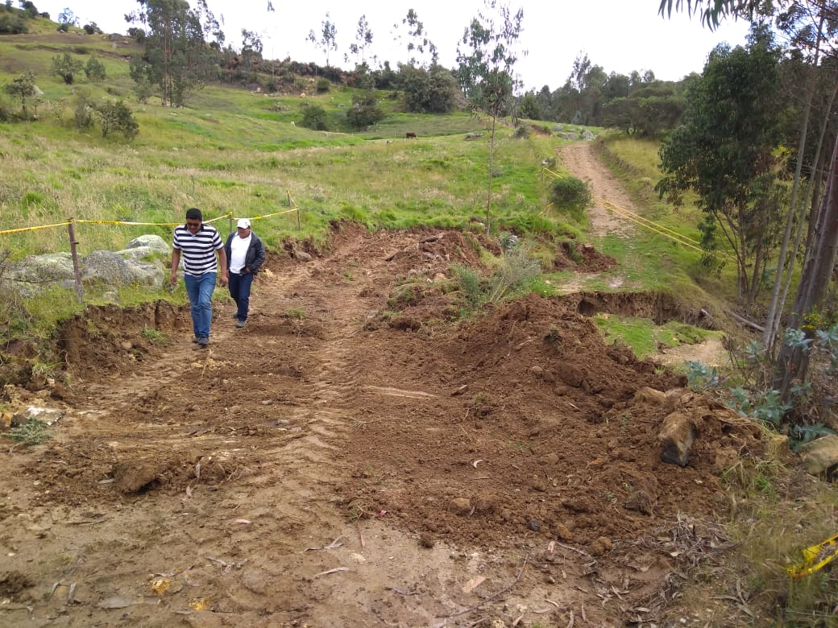
IMAGEN 50

